AUDIT ÉCHÉANCE
• Description générale :
Rapport des pièces avec échéancier.
Présentation chronologique des échéances.
Permet de visualiser en rouge les erreurs de saisie en relation avec les dates de pièce.
• Cas d'utilisation :
Recherche anomalie date échéance antérieure à date pièce.
• Paramètres de sélection :
Période | Dates de pièce du au.
Type de pièce | Commandes, livraisons, factures, etc...
• Exemples d'édition :
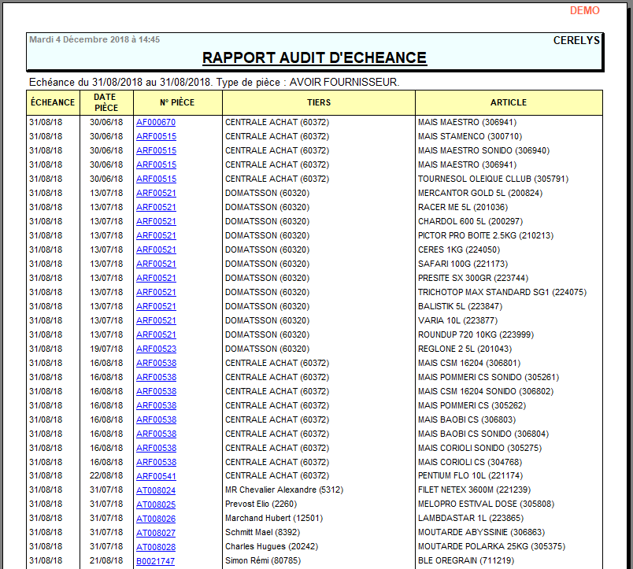
Tracedump:
newBaseSize: 16pt
newBaseSizeInPt: 16

